ФОРМИРОВАНИЕ ПОЗНАВАТЕЛЬНОЙ АКТИВНОСТИ УЧАЩИХСЯ
В УСЛОВИЯХ ОБНОВЛЕНИЯ СОДЕРЖАНИЯ ОБРАЗОВАНИЯ


Лапкина М.Н.
учитель начальных классов
КГУ «Федоровская средняя школа»,
Узункольского района,
Костанайской области

Ключевые слова: познавательная активность, самостоятельность, мотивация, технология критического мышления, информационные технологии.

Кілтті сөздер: танымдық белсенділік, өзі жауап бере алатын, ынталанушы, сын тұрғысынан ойлау технологиясы, ақпараттық технологиялар.
Keywords: cognitive activity, independence, motivation, technology of critical thinking, information technology.
Аннотация: современное образование направлено на подготовку самостоятельно мыслящих учеников. Сегодня учитель должен научить учащихся учиться, стать самостоятельными, мотивированными, уверенными, ответственными и интеллектуально развитыми личностями.

Аңдатпа: қазіргі білім оқушылардың өз бетінше ойлай алуына бағытталған. Бүгінгі мұғалім оқушыларды өз бетінше ойлай алатын, ынталандырушы, өзіне сенімді, жауапкершіл және интелектуалды дамыған тұлға ретінде оқытып, үйрете алуы тиіс.
Annotation: modern education is aimed at training independently-minded pupils. Today the teacher should teach pupils to learn, to become independent, motivated, confident, responsible and intellectually developed personalities

Мышление развивается в проблемной ситуации,
Когда ребёнок сам «собирает» понятия о предмете.
(Л. Выготский)

Последние два десятилетия сферу образования сотрясают реформы одна за другой. Но какие бы изменения не происходили, суть их заключается в следующем: улучшение качества образования в нашей республике, воспитание личности патриотичной, образованной, ответственной и энергичной, успешно работающей в условиях инновационной экономики, владеющей казахским, русским и английским языками, впитавшей общечеловеческие ценности и культуру казахстанского народа. Такую задачу поставил перед педагогами Президент нашей страны Нурсултан Назарбаев.
Готовить на уроке субъекта, творчески активную личность, заинтересованную во всё более самостоятельном познании, можно. Однако, для этого необходимо изменить отношение учителя к смыслу его учебной деятельности и, соответственно, к ученикам. Успешность обучения и преподавания заключается в создании атмосферы, позволяющей личности чувствовать себя комфортно, свободно и безопасно в процессе обучения, позволяющей развивать познавательную активность
Я думаю, что сегодня нет такого учителя, который не задумывался бы над вопросами: «Как сделать урок интересным, ярким? Как увлечь ребят своим предметом? Как создать на уроке ситуацию успеха для каждого ученика?» Какой современный учитель не мечтает о том, чтобы ребята на его уроке работали добровольно, творчески; с интересом познавали предмет на максимальном уровне успешности?
Проблема познавательной активности - одна из основных проблем в нашей педагогической деятельности. В ней лежат истоки множества вопросов: формирование потребности в знаниях, способности мыслить, думать, анализировать, проявлять интерес к учебной деятельности. Познавательная активность рассматривается как социальный заказ общества на воспитание людей, способных успешно выполнить необходимые для общества социальные функции.
Структура активной познавательной деятельности включает в себя готовность выполнять учебные задания, стремление к самостоятельной деятельности, сознательность выполнения заданий, систематичность обучения, стремление повысить свой личный уровень. Познавательная активность, как качество деятельности, является неотъемлемым условием и показателем любого принципа обучения. Наибольший активизирующий эффект заключается в следующих характеристиках: отстаивать своё мнение, принимать участие в обсуждениях, задавать вопросы, рецензировать ответы товарищей, оценивать ответы и письменные работы одноклассников, решать познавательные задачи и т.д.
Какую форму для обучения использовать, чтобы мотивационный и познавательный потенциал был направлен на более эффективное освоение обучающимися новой образовательной программы? Как в условиях обновления содержания образования, когда в течение четверти не выставляются оценки, поддерживать интерес к познанию? Конечно, эти и другие вопросы не раз задавали себе педагоги, в очередной раз готовясь к урокам. Мне помогают новые методики и стратегии преподавания, в частности, модуль «Критическое мышление». Критическое мышление может быть представлено как «мышление о мышлении», подразумевая умение рассуждать по принципиальным вопросам и размышлять над практическим опытом.
Успешными являются многие приёмы, но дают положительные результаты и нравятся детям следующие:
- Постер. Постерная технология – это такая форма обучения, которая создаёт условия для каждого участника к новому знанию и новому опыту путём самостоятельно или коллективного открытия. Виды постеров бывают разные: теоретический, схематичный, графический, интегрированный. Постерная технология позволяет сформировать у учащихся умение находить информацию и применять её на практике, развивает коммуникативные навыки, позволяет раскрыть творческий потенциал, развивает логические универсальные действия .
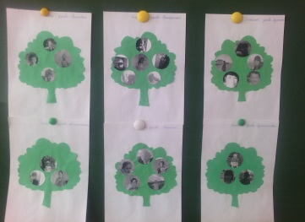

- Синквейн – данный приём является примером эффективного метода критического мышления. Он развивает логическое мышление учащихся, расширяет словарный запас, помогает осмыслить изучаемый материал. Этот творческий приём нравится абсолютно всем ребятам, они с увлечением составляют синквейны.
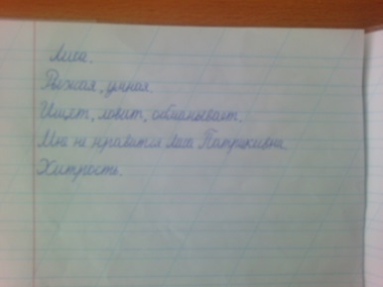

- Кластер. Что даёт применение метода кластера на уроках? Данный приём развивает системное мышление. Учит детей систематизировать не только учебный материал, но и свои оценочные суждения, учит высказывать своё мнение, сформированное на основании наблюдений, опыта и новых полученных знаний. Уроки с применением кластера дают ребятам возможность проявить себя, высказать своё видение проблемы, дают свободу творческой деятельности.
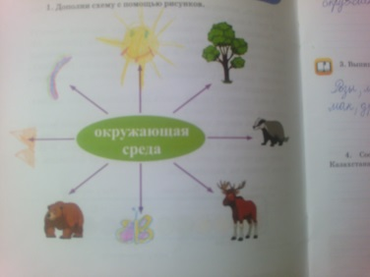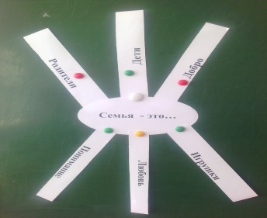
- ПОПС –формула. Данный вид работы формирует умение анализировать, выразить своё отношение к героям и событиям, побуждает учащихся к размышлениям. П – позиция (Я считаю, что…), О – обоснование (Потому что…), П – пример (Я могу доказать тем, что…), С – следствие (Я делаю вывод о том, что…).
- Занимательные задачи на уроках в начальной школе. Такие задачи вызывают у учащихся познавательный интерес, побуждают их к самостоятельному изучению предмета. Например, даю детям такие задачи: «Даны пары слов: мост – мостик, торт – тортик, граф – график, шарф – шарфик. Какая пара слов лишняя и почему?» и т.д. Вообще, игра позволяет включить в активную познавательную деятельность большее число учащихся. Она должна в полной мере решать как образовательные задачи урока, так и задачи активизации познавательной деятельности.
- Игра «Корректор». Учащимся даётся текст с ошибками, которые они должны найти и исправить. Игра помогает учителю донести до учащихся трудный материал в доступной форме.

Формы урока с применением технологии развития критического мышления отличаются от уроков с традиционным обучением. Ученики не сидят пассивно, слушая учителя, а становятся главными действующими лицами урока, они думают и вспоминают, делятся рассуждениями друг с другом, читают, пишут, обсуждают прочитанное. Ученики высказывают свои мнения и предположения, не стесняясь, не боясь ошибиться. Важное условие применения всех приемов: никакой критики и никакого анализа! Задачей уроков с применением приемов критического мышления является - самим увидеть свои недочеты, научиться строить логические цепочки от "старого к новому" видеть взаимосвязь уже изученного и нового, учить использовать накопленный опыт для решения новых задач.
Развитию критического мышления способствуют и нетрадиционные уроки, которые позволяют повысить интерес ученика, как к предмету, так и к обучению в целом. Попадая в необычную ситуацию, ученик включается в деятельность, сотрудничество с учителем, при этом создается положительный эмоциональный фон, начинают активно функционировать интеллектуальные и волевые сферы, легче усваиваются знания, быстрее формируются умения и навыки. Этому способствует создание на нестандартных уроках условий для мобилизации творческих резервов и учителя, и ученика.
Говоря о современном уроке, мы не должны забывать об информационных и коммуникационных технологиях (ИКТ).
Учебник долгие годы был главным источником знаний для подрастающего поколения, основным средством и сценарием обучения, хранителем содержания образования. Но в настоящее время печатная продукция сдаёт свои позиции. На её место приходят информационные технологии, позволяющие человеку получить несоизмеримо больше информации по интересующей его проблеме. .
Использование ИКТ позволяет погрузиться в другой мир, увидеть его своими глазами. Управление обучением с помощью компьютера приводит к повышению эффективности усвоения, активизации мыслительной деятельности учащихся.
«Учитель и ученик – это единое целое, учимся вместе, помогаем друг другу, роль учителя – направлять, контролировать». Хочется подчеркнуть: не призывы к модернизации образовательного процесса, не разработка очередных программ совершенствования и развития обновляет школу. Ее обновляет учитель, овладевший новыми технологиями обучения и воспитания. Мастерство учителя – это ремесло с печатью совершенства. Мастеров не так много. Но есть немало профессионалов. Как правило, они имеют свои хитрости, приемы. Новых информационных технологий очень много, но часто хороший профессионал активно пользуется всего тремя – четырьмя «секретами».
Литература:
1. Сафарова С.В. Технология критического мышления как составляющая ключевых компетенций педагога. Педагогическое образование и наука. - 2008 № 2
2. Муштавинская И.В. Технология развития критического мышления на уроке и в системе подготовки учителя: учебно-методическое пособие. – СПб. :КАРО,2009.
3.Кульневич С.В., Лакоценина Т.П. Не совсем обычный урок. 2000..

